с 21 -27 сентября Неделя сохранения здоровья легких

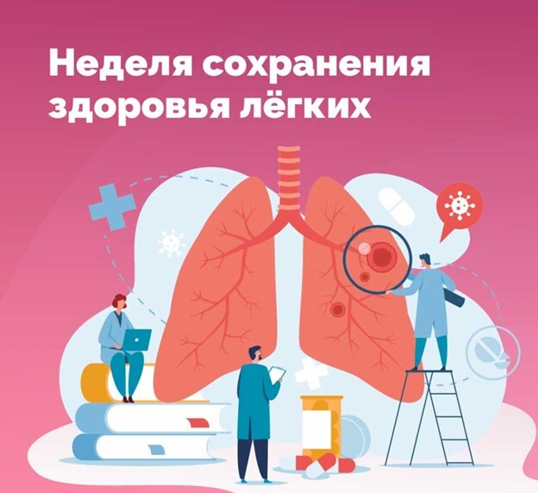

Болезни органов дыхания – одни из самых распространенных в современной медицине. В эту группу также входят острые респираторные вирусные инфекции. Почти каждый здоровый человек раз в год может перенести ОРВИ. Так же к заболеваниям органов дыхания относятся хронический бронхит, бронхиальная астма, пневмония и многие другие.

Пневмония – воспалительный процесс лёгочной ткани инфекционного происхождения. Несмотря на все усилия, предпринимаемые медиками, пневмония до сих пор остается одним из самых распространенных заболеваний. Согласно статистике от воспаления легких ежегодно в мире умирает более двух миллионов человек, в том числе примерно 1,1 миллиона – детей.

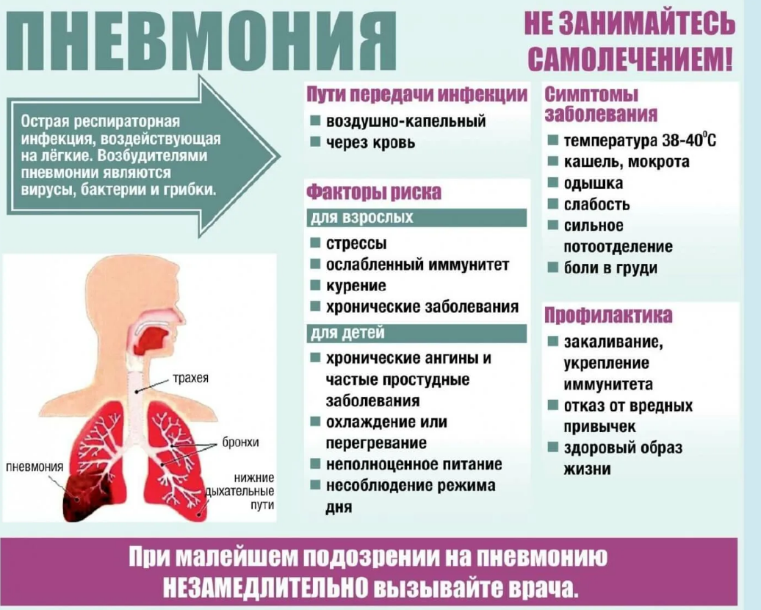
Вакцинация позволяет не только предотвратить развитие заболеваний, но и справляться с особенно тяжелыми случаями. Крайне важно проходить вакцинацию от гриппа и пневмококковой инфекции.

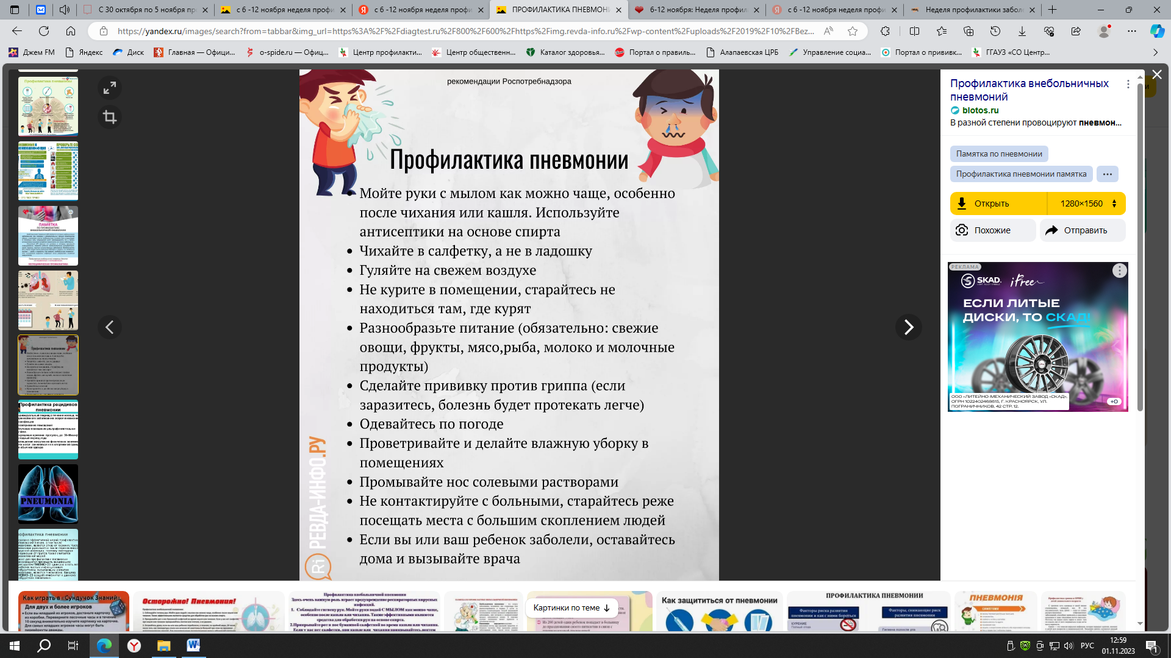

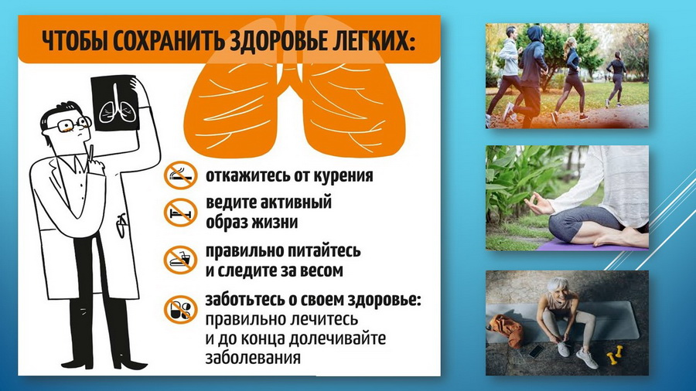

Будьте здоровы!

